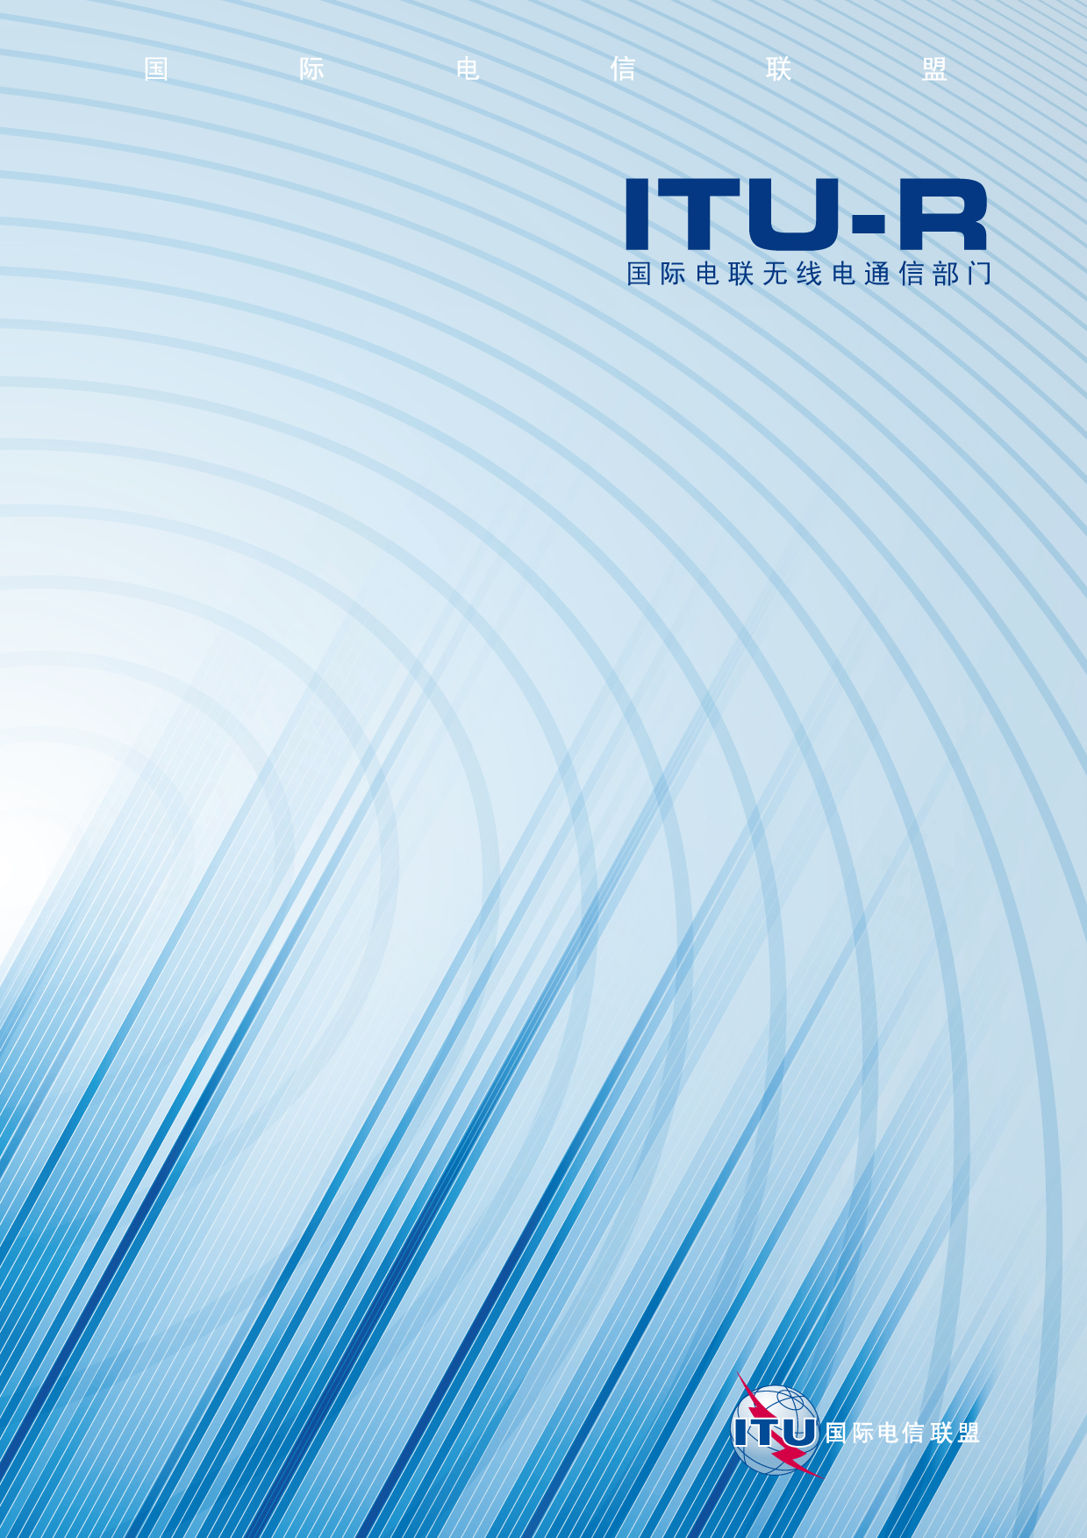

ITU-R BT.1872 建议书
(03/2010)
数字电子新闻采摄的用户需求

BT 系列
广播业务
(电视)

前言
无线电通信部门的职责是确保卫星业务等所有无线电通信业务合理、平等、有效、经济地使用无线电频谱，不受频率范围限制地开展研究并在此基础上通过建议书。
无线电通信部门的规则和政策职能由世界或区域无线电通信大会以及无线电通信全会在研究组的支持下履行。
知识产权政策（IPR）
ITU-R的IPR政策述于ITU-R第1号决议的附件1中所参引的《ITU-T/ITU-R/ISO/IEC的通用专利政策》。专利持有人用于提交专利声明和许可声明的表格可从http://www.itu.int/ITU-R/go/patents/en获得，在此处也可获取《ITU-T/ITU-R/ISO/IEC的通用专利政策实施指南》和ITU-R专利信息数据库。

ITU-R 系列建议书
（也可在线查询 http://www.itu.int/publ/R-REC/en）
系列 | 标题
BO | 卫星传送
BR | 用于制作、存档和播出的录制；电视电影
BS | 广播业务（声音）
BT | 广播业务（电视）
F | 固定业务
M | 移动、无线电定位、业余和相关卫星业务
P | 无线电波传播
RA | 射电天文
RS | 遥感系统
S | 卫星固定业务
SA | 空间应用和气象
SF | 卫星固定业务和固定业务系统间的频率共用和协调
SM | 频谱管理
SNG | 卫星新闻采集
TF | 时间信号和频率标准发射
V | 词汇和相关问题

说明：该ITU-R建议书的英文版本根据ITU-R第1号决议详述的程序予以批准。
电子出版
2010年，日内瓦
© ITU 2010
版权所有。未经国际电联书面许可，不得以任何手段复制本出版物的任何部分。

ITU-R BT.1872建议书
数字电子新闻采摄的用户需求
（ITU-R第89/6号课题）
（2010年）

范围
本建议书涉及广播辅助业务（BAS）的用户需求。它包括有关数字TVOB、ENG 和 EFP的典型操作要求，主管部门在规划其固定和移动TVOB、ENG 和 EFP应用时，可能会用到这些要求。

国际电联无线电通信全会，
考虑到
a) 电子新闻采摄（ENG）、电视室外广播（TVOB）和电子现场制作（EFP）通常指的是SAP（节目制作的辅助业务）和广播辅助业务（BAS）；
b) 一些主管部门已经在具有各种不同带宽要求的标清电视（SDTV）和高清电视（HDTV）模式中采用了电视SAP/BAS应用；
c) 在世界许多地方，以及在可能举办国家级、区域级和世界级重大活动的许多地区，要求采用SAP/BAS应用；
d) SAP/BAS应用产生的覆盖必须传送到适当的网络设施，而这些设施通常远离BAS应用运行的地方；
e) 取决于实际情况，SAP/BAS覆盖的传送可能受到以下因素影响：
– 录制媒介的物理传送；
– 便携式微波链路上的信号传输；以及
– 交换电信网络中的信号注入；
f) 在以下方面专门针对SAP/BAS操作的用户需求：
– 收到的图像质量；
– 收到的声音质量；
– 声道的数量；
– 传输信道的带宽和可靠性；
– 设备的大小和重量；以及
– 对讲设备等，
通常有别于那些应用于普通声音和电视广播分发传输的用户需求，而且它们通常专用于在服务或发起监管中的SAP/BAS工作环境；
g) 此类用户需求一般独立于所用的传送方法，
注意到
a) ITU-R BT.2069报告 — 陆地电子新闻采摄（ENG）、电视室外广播（TVOB）和电子现场制作（EEP）系统的频谱使用和操作特性，提供了关于BAS的规范；
b) ITU-R F. 1777建议书 — 在固定业务中，为在共同研究中使用电视室外广播、电子新闻采摄和电子现场制作的系统特性，为固定业务中的BAS提供了用户需求；
c) ITU-R M. 1824建议书 — 在移动业务中，为在共同研究中使用电视室外广播、电子新闻采摄和电子现场制作的系统特性，为移动业务中的BAS提供了工作特性，
认识到
a) 一些主管部门在固定业务工作中运营大量的陆地SAP/BAS；
b) 一些主管部门在移动业务工作中运营大量的陆地SAP/BAS；
c) 一些主管部门已将SAP/BAS延伸至空中和海上应用；
d) SAP/BAS应用与紧急事件和救灾活动以及无线电通信设备的全球环流之间的联系日益紧密，考虑到ITU-R M.1637建议书，
建议
1 当考虑到SAP/BAS工作实践的互操作性和协调性时，主管部门应参阅附件1中所述的、在数字陆地BAS固定和移动业务中有关数字高清电视/标清电视（HDTV/SDTV）传输的用户需求和关键特性。

附件1
数字电子新闻采摄的用户需求
数字电子新闻采摄（ENG）的用户需求供寻求运营广播辅助业务的主管部门参考，当一个主管部门的BAS操作可能延伸至另一个主管部门时，在考虑其互操作性和协调性时，需要用到这些要求。
表1提供了有关使用ENG系统的数字高清电视/标清电视（HDTV/SDTV）传输的、基本视频和音频质量的用户需求和技术参数。
表2提供了当分配到固定业务中时，使用ENG系统的数字高清电视/标清电视（HDTV/SDTV）传输的用户需求和技术参数例子。
表3提供了当分配到移动业务中时，使用ENG系统的数字高清电视/标清电视（HDTV/SDTV）传输的用户需求和技术参数例子。
尽管在实际工作中可以采用一系列工作参数，但这些例子提供了有关当前系统参数的一个指示。

表1
针对数字高清电视/标清电视（HDTV/SDTV）信号传输，
有关基本视频和音频质量的用户需求和技术参数
项目 | 用户需求 | 技术参数
基本的视频信号质量 | 如ITU-R BT.1868建议书中所规定的那样，采用DSCQS方法，图像质量的降级 ≤ 12%。  （还可参见ITU-R BT.1203建议书）。 | 高清电视（HDTV）：
针对串联的3个编码译码器的视频比特率：
– 52 Mbit/s
（使用 ISO/IEC 13818-2|
ITU-T H.262建议书，
4:2:2P@HL）
– 35 Mbit/s
（使用 ISO/IEC 14496-10 |
ITU-T H.264建议书，级别 4/
高4:2:2，请参见ITU-R
报告BT.2069）
针对单台编码译码器的视频比特率：
21 Mbit/s
（使用 ISO/IEC 14496-10 |
ITU-T H.264建议书，
级别 4/高4:2:2，请参见
ITU-R BT.2069报告）
 |  | 标清电视（SDTV）：
视频比特率：15 Mbit/s
（使用 ISO/IEC 13818-2|
ITU-T H.262建议书，
4:2:2P@ML，带长GOP）
视频比特率：10 Mbit/s
（使用 ISO/IEC 14496-10 |
ITU-T H.264建议书，
级别3/ 高4:2:2）
基本的音频信号质量 | 如ITU-R BS.1548建议书所规定的那样，在损害为5的范围内，音频质量 ≥ 4.5。  比得上非压缩的线状PCM（48 kHz，16 bit/ch）。 | 非压缩的、每信道  768 kbit/s  MPEG-1层II，每信道  250 kbit/s  MPEG-4 HE-AAC v2、  每信道96 kbit/s

表2
在固定业务中传输数字高清电视/标清电视（HDTV/SDTV）
信号的用户需求和技术参数示例
项目 |  | 用户需求 | 技术参数示例
延迟时间 |  | 尽可能短的延时 | < 500 ms
传输带宽 |  | 8 MHz、9 MHz、18 MHz 和24 MHz | 请参见ITU-R F.1777建议书
传输功率 |  | 1.76-7 dBW
频率 |  | 6-7 GHz、10 GHz 和  13 GHz频段
天线 | 发射天线 | 0.6 m 碟形天线 | 传输距离：  6-7 GHz：50-100 km  （取决于必要的裕量）  10 GHz：7 km  （包含必要的雨衰余量）  13 GHz：5 km  （包含必要的雨衰余量）
 | 接收天线 | 0.6 m 碟形天线
调制 |  | 多QAM（16，32，64），  QPSK-OFDM | 请参见ITU-R F.1777建议书
传输容量 |  | 支持所有上述传输参数 | 高达66 Mbit/s（取决于带宽和调制，请参见ITU-R F.1777建议书）。
环境可靠性 |  | 在所有可能的环境条件下（温度、湿度等），系统都应是可靠的。 | 温度：0°-50° C（室外单元）  5°-45° C（室内单元）  相对湿度：95% 非凝结的
易于调整 |  | 系统应拥有可产生某些测试信号的内置设备。 | 带有16个字符身份的彩条生成器
大小和重量 |  | 体积小，重量轻，易于迅速操作。
录制媒介 |  | 应当拥有能够使用所有认可之媒介类型的设备 | 磁带；DVD；蓝光盘和硬盘

表3
在移动业务中传输数字高清电视/标清电视（HDTV/SDTV）
信号的用户需求和技术参数示例
项目 |  | 用户需求 | 技术参数示例
延迟时间 |  | 尽可能短的延时 | <500 ms
传输带宽 |  | 9 MHz、18 MHz、 27 MHz 和80 MHz | 请参见ITU-R M.1824建议书
UHF | 传输功率 | 7 dBW | 传输距离：4 km
 | 频率 | 800 MHz 频段
 | 发射天线 | 共线天线
 | 接收天线 | 八木天线
微波 | 传输功率 | 4 dBW、7 dBW | 传输距离：4 km
 | 频率 | 6-7 GHz、10 GHz 和 13 GHz 频段
 | 发射天线 | 喇叭形、抛物线形、螺旋形
 | 接收天线 | 0.3 m 碟形天线
空中传播 | 发射天线 | 0.2 m 碟形天线 | 传输距离：  6-7 GHz：50-65 km  （取决于必要的余量）  10 GHz：7 km  （包含必要的雨衰余量）  13 GHz：5 km  （包含必要的雨衰余量）
 | 接收天线 | 1.2 m 碟形天线
调制 |  | 多QAM （16， 32， 64）， QPSK-OFDM | 请参见ITU-R M.1824建议书
传输容量 |  | 支持所有上述传输参数 | 高达60Mbit/s（取决于带宽和调制，请参见ITU-R M.1824建议书）。
环境可靠性 |  | 在所有可能的环境条件下（温度、湿度等），系统都应是可靠的。 | 温度：0°-50° C（室外单元）  5°-45° C（室内单元）  相对湿度：95% 非凝结的
易于调整 |  | 系统应拥有可产生某些测试信号的内置设备，以便于调整。 | 带有16个字符身份的彩条生成器
大小和重量 |  | 体积小，重量轻，易于迅速操作。

______________

